

PROTOCOLO DE
TRANSPORTE ESCOLAR
COVID19

Colegios Saint John’s Villa Academy

OBJETIVO

Nuestro Protocolo de Transporte Escolar, entrega directrices para evitar la propagación del Coronavirus en los vehículos de traslado de los/as estudiantes, desde el hogar al Colegio y viceversa.
Entregando medidas preventivas de distanciamiento, acciones de higiene y difusión de estas.

ALCANCE

El presente Protocolo aplica a todos los vehículos de transportes de estudiantes que presten este servicio.

RESPONSABLES

Centro de Padres, Comité Plan de Retorno y Convivencia escolar

DEFINICIONES

- Limpieza: Remover físicamente la suciedad, gérmenes y escombros de la superficie tallando, lavando y enjuagando. Se hace usando jabón o detergente y agua.
- Desinfección: aplicación de productos desinfectantes de nivel bajo/medio, que matan casi el 100% de gérmenes identificados en su etiqueta. Los desinfectantes se usan en las superficies para cambiar pañales, lavamanos e inodoros en los baños; áreas de alto riesgo como perillas de puertas, asas de gabinetes y fuentes para beber agua; y superficies que estén contaminadas con líquidos del cuerpo como vomito o sangre. Un desinfectante tiene que permanecer en la superficie durante el tiempo recomendado de permanencia o no matará todos los gérmenes Puede realizarse con diferentes productos (Cloro diluido, Amonio cuaternario, Alcoholes, etc.).
- Sanitización: Aplicación de calor o químicos necesarios para matar la mayoría de los gérmenes en una superficie hasta el punto de que no signifiquen un riesgo a la salud. Los sanitizadores se usan en superficies para comida como trastos, utensilios, tablas para cortar, sillas infantiles, juguetes que se ponen en la boca.
- EPP: Elemento de protección personal.
- HDS: Hoja de Seguridad de un producto químico.

Instructivo Transporte Escolar – COVID19

N° | Responsabilidades de los/as transportistas.
1 | Difundir las Medidas de Higiene a los/as estudiantes y apoderados, mediante informativo.
2 | Tener Señaléticas e Instructivos, los cuales deben estar visibles para todos los/as estudiantes y apoderados.
3 | Sanitizar el vehículo antes que suban los/as estudiantes (Pulverizador con Alcohol Etílico (Etanol del 70%).
4 | Usar obligatoriamente Mascarilla en todo momento al interior del vehículo y asegurarse de que los alumnos y alumnas también la utilicen.
5 | Aplicar al estudiante Alcohol Gel cuando suba al vehículo.
6 | Tomar la temperatura del estudiante antes de ingresar al vehículo, ya sea desde la casa al Colegio y viceversa. Cada Transportista debe tener una tabla de Registro de Salud diario, donde escribirá la tº de cada alumno/a y preguntará por los síntomas señalados en la tabla.
7 | Instalar y mantener Film separador de conductor con escolares.  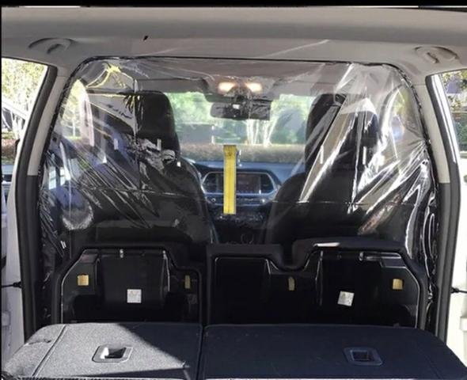  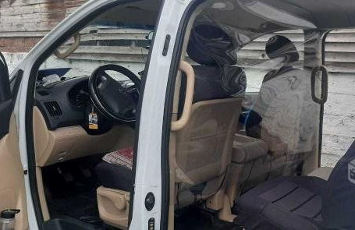
8 | Cumplir con el distanciamiento entre los asientos del vehículo, según los estándares dictados por el Ministerio de Educación, de Salud y Transporte.
9 | Mantener ventilación constante (abertura de ventanilla equivalente a 4 dedos). Si se va a utilizar el aire acondicionado del vehículo, se debe revisar Ficha técnica y ver especificaciones de los Filtros del Aire Acondicionado.
10 | No comer ni beber al interior del vehículo.
11 | Desinfectar los vehículos al término de cada jornada de entrega de alumnos/as (Cloro doméstico 0,1% (dilución 1:50), 1 litro de agua con 20cc de cloro que tenga una concentración al 5% (20cc es equivalente a 4 cucharaditas de té).

